MEDIENINFORMATION
Würth Elektronik stellt Bewegungssensor WSEN-ISDS vor
Beschleunigungssensor und Gyroskop in einem
Waldenburg, 16. März 2023 – Würth Elektronik erweitert ihr Angebot an kompakten MEMS-basierten Sensoren um einen 3-Achs-Beschleunigungssensor mit integriertem 3-Achs-Gyroskop. Dank wählbarer Messbereiche und Datenraten ist WSEN-ISDS äußerst vielseitig einsetzbar. Zur Erleichterung der Integration liefert der Sensor bereits kalibrierte aufbereitete Daten für die anwendungsspezifischen Funktionalitäten Freier Fall, Aufwachen, Antippen, Aktivität, Bewegung, Neigung und Orientierung. Der 2,5 x 3,0 x 0,86 mm große Sensor im LGA-Package verfügt über digitale I²C- und SPI-Schnittstellen und einen FIFO-Puffer zur Speicherung der Ausgabedaten.
Für das kompakte Accelerometer und Gyroskop WSEN-ISDS gibt es unzählige Einsatzmöglichkeiten: von Lokalisierungs- und Navigationslösungen über Automatisierung, industrielle Geräte und Maschinen, Antennen- und Plattformstabilisierung bis hin zu industriellen IoT-Geräten, Robotern und Drohnen. Die Messung von linearer und Winkelbeschleunigung reicht von der Registrierung einzelner Ereignisse bis zur hochfrequenten Dauerüberwachung von Vibrationen. Dazu kann eine Datenrate von bis zu 1400 Hz für den Beschleunigungsmesser und bis zu 937 Hz für das Gyroskop gewählt werden. Die Ausgabedatenrate beträgt bis zu 6,66 kHz. Im Hochleistungsmodus benötigt das Modul 0,69 mA, der Stromverbrauch kann aber im Low-Power-Modus zur Erfassung einzelner Impulse auf 0,28 mA gedrückt werden.
Vom leichten Hauch bis zum heftigen Beben
Abhängig davon, wie stark die Beschleunigungen sind, die das WSEN-ISDS erfassen soll, können Anwender verschiedene Messbereiche auswählen. Würth Elektronik bietet hier die Bereiche ±2 g, ±4 g, ±8 g, ±16 g für lineare Beschleunigung an und ±250 dps, ±500 dps, ±1000 dps, ±2000 dps für die Änderung der Winkelgeschwindigkeit. Die Empfindlichkeitsgenauigkeit liegt bei ±3 Prozent.
Der Sensor WSEN-ISDS ist ab sofort ab Lager ohne Mindestbestellmenge erhältlich. Würth Elektronik bietet Entwicklern Design-In-Beratung.

Verfügbares Bildmaterial
Folgendes Bildmaterial steht druckfähig im Internet zum Download bereit: https://kk.htcm.de/press-releases/wuerth/
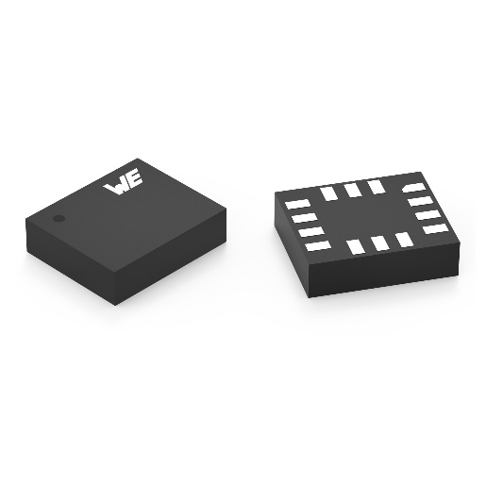Bildquelle: Würth Elektronik
Bewegungssensor WSEN-ISDS

Über die Würth Elektronik eiSos Gruppe
Die Würth Elektronik eiSos Gruppe ist Hersteller elektronischer und elektromechanischer Bauelemente für die Elektronikindustrie und Technologie-Enabler für zukunftsweisende Elektroniklösungen. Würth Elektronik eiSos ist einer der größten europäischen Hersteller von passiven Bauteilen und in 50 Ländern aktiv. Fertigungsstandorte in Europa, Asien und Nordamerika versorgen die weltweit wachsende Kundenzahl.
Das Produktprogramm umfasst EMV-Komponenten, Induktivitäten, Übertrager, HF-Bauteile, Varistoren, Kondensatoren, Widerstände, Quarze, Oszillatoren, Power Module, Wireless Power Transfer, LEDs, Sensoren, Steckverbinder, Stromversorgungselemente, Schalter, Taster, Verbindungstechnik, Sicherungshalter sowie Lösungen zur drahtlosen Datenübertragung.
Die Verfügbarkeit ab Lager aller Katalogbauteile ohne Mindestbestellmenge, kostenlose Muster und umfangreicher Support durch technische Vertriebsmitarbeitende und Auswahltools prägen die einzigartige Service-Orientierung des Unternehmens.
Würth Elektronik ist Teil der Würth-Gruppe, dem Weltmarktführer in der Entwicklung, der Herstellung und dem Vertrieb von Montage- und Befestigungsmaterial, und beschäftigt 8 200 Mitarbeitende. Im Jahr 2022 erwirtschaftete die Würth Elektronik Gruppe einen Umsatz von 1,33 Milliarden Euro.
Würth Elektronik: more than you expect!
Weitere Informationen unter www.we-online.com

Weitere Informationen:  Würth Elektronik eiSos GmbH & Co. KG  Sarah Hurst  Max-Eyth-Straße 1  74638 Waldenburg  Telefon: +49 7942 945-5186  E-Mail: sarah.hurst@we-online.de  www.we-online.com | Pressekontakt:  HighTech communications GmbH  Brigitte Basilio  Brunhamstraße 21  81249 München  Telefon: +49 89 500778-20  Telefax: +49 89 500778-77  E-Mail: b.basilio@htcm.de  www.htcm.de

